

**UNIVERSIDAD NACIONAL AUTÓNOMA DE MÉXICO**

**FACULTAD DE INGENIERÍA**

**PRÁCTICA 7**

**INTEGRANTES:**   
CABRERA SÁNCHEZ MANUEL SALVADOR   
CANO OLGUIN LUIS SERGIO  
LÓPEZ SALINAS EDUARDO ENRIQUE

**EQUIPO:** 13

**ASIGNATURA:** BASES DE DATOS

**PROFESORA:** DRA.MARÍA DEL PILAR ÁNGELES

**FECHA:**

**Procedimiento:**

**1. Conectarse a la base de datos student.**

*isql -Ubasedat13 -Pbasedat13d -SBRAHM*

*select db_name()  
go*

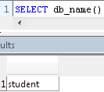

**2. Crear un script de nombre lab7_XX donde XX corresponde a tu número de login que realice lo siguiente:**

*CREATE PROC sp_existe (@nombre_tabla varchar (20) = NULL)*

*AS*

*IF EXISTS (SELECT * FROM sysobjects WHERE type = 'U' AND name = @nombre_tabla)*

*BEGIN*

*DROP TABLE nombre_tabla*

*print 'La tabla YA existe en esta base de datos, SE HA BORRADO'*

*END*

*ELSE*

*BEGIN*

*print 'La tabla NO existe en esta base de datos'*

*END*

a) Checar si la tabla titlesX (donde X es el número de tu login) existe en student, si es asi borrar la tabla titlesX de student.

*exec sp_existe titles13*

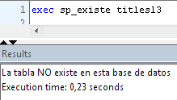

b) Crear una copia de la tabla pubs2..titles usando la sentencia select into a titlesX.

*select * into student..titles13 from pubs2..titles*

*go*

*select * from titles13*

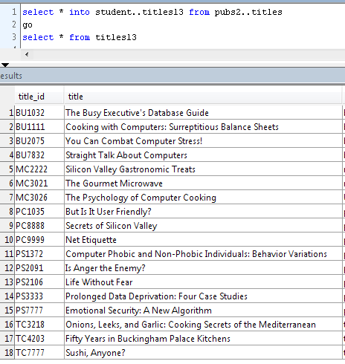

c) Declarar una variable char(6) de nombre @title_id y asignarle el valor NULL.

*CREATE PROC sp_titulo(@title_id char (6) = NULL) AS BEGIN IF @title_id IS null SELECT title_id, price, total_sales FROM titles13 ELSE SELECT title_id, price, total_sales FROM titles13 WHERE title_id = @title_id END*

d) Si la variable @title_id es NULL, consultar todos los libros de la tabla titlesX. Incluir las siguientes columnas en la consulta: title_id, price, total_sales.

*exec sp_titulo NULL*

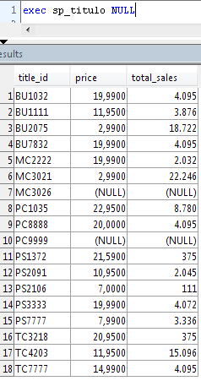

e) Si la variable @title_id no es NULL, consultar todos los libros de la tabla titlesX que correspondar al valor de @title_id. Incluir las siguientes columnas en la consulta: title_id, price, total_sales.

*exec sp_titulo PC8888*

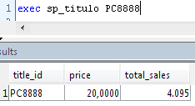

**3. Modificar el script anterior para que realice además lo siguiente:**

CREATE PROCEDURE sp_titulo(@title_id char (6) = NULL)

AS BEGIN

IF @title_id IS NULL SELECT title_id, price, total_sales

FROM titles13

ELSE IF EXISTS (SELECT * FROM titles13 WHERE title_id = @title_id)

SELECT title_id, price, total_sales

FROM titles13 WHERE title_id = @title_id

*ELSE raiserror 40213 "No existe un libro con ese identificador" END*

a) Checar si existen datos para el title_id “MC2222” existe en la tabla titlesX.

*exec sp_titulos MC2222*

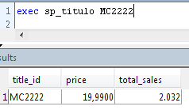

b) Si el dato no existe, regresar un mensaje con un numero de error 402XX donde XX es el número de tu usuario y un texto que diga “No existe un libro con ese identificador”

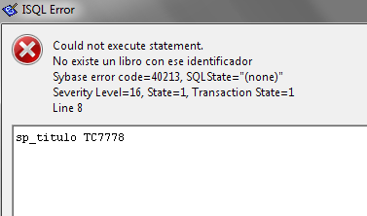

c) Si el dato existe continuar obteniendo la información con el valor de title_id.

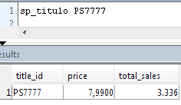

Notas:

-Para saber si existe o no una tabla se debe hacer una consulta a sysobjects con el nombre de la tabla a buscar y el tipo de tabla “U”, esto es labor de INVESTIGACION.

-Para el manejo de mensaje de error usar el raiserror.